**青大-维普论文上传学生操作指南**

**一、登录方式：**

1.打开**青岛大学教务处官网**（http://jw.qdu.edu.cn/homepage/index.html），点击右侧“维普论文件入口”。

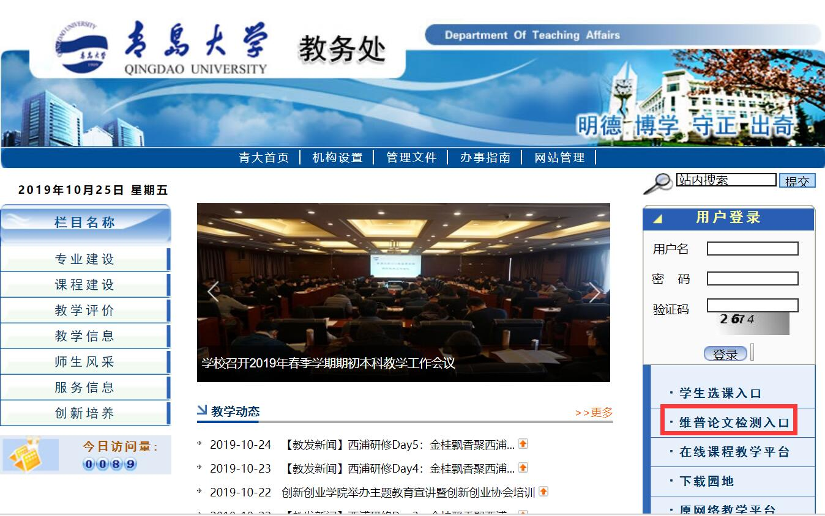

**2.点击“机构版入口”。**

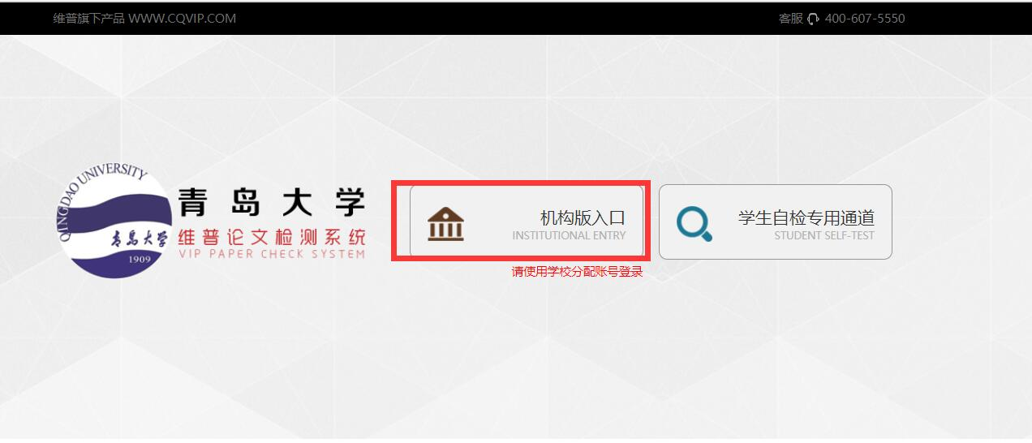

**3.输入用户名和密码。**

**账户名：**主修专业用户名为学号，密码为身份证号后六位，例如：20160788

辅修专业用户名为“学号fx”形式，例如：20160788fx

**密 码**：身份证号后6位（字母“X”为大写）

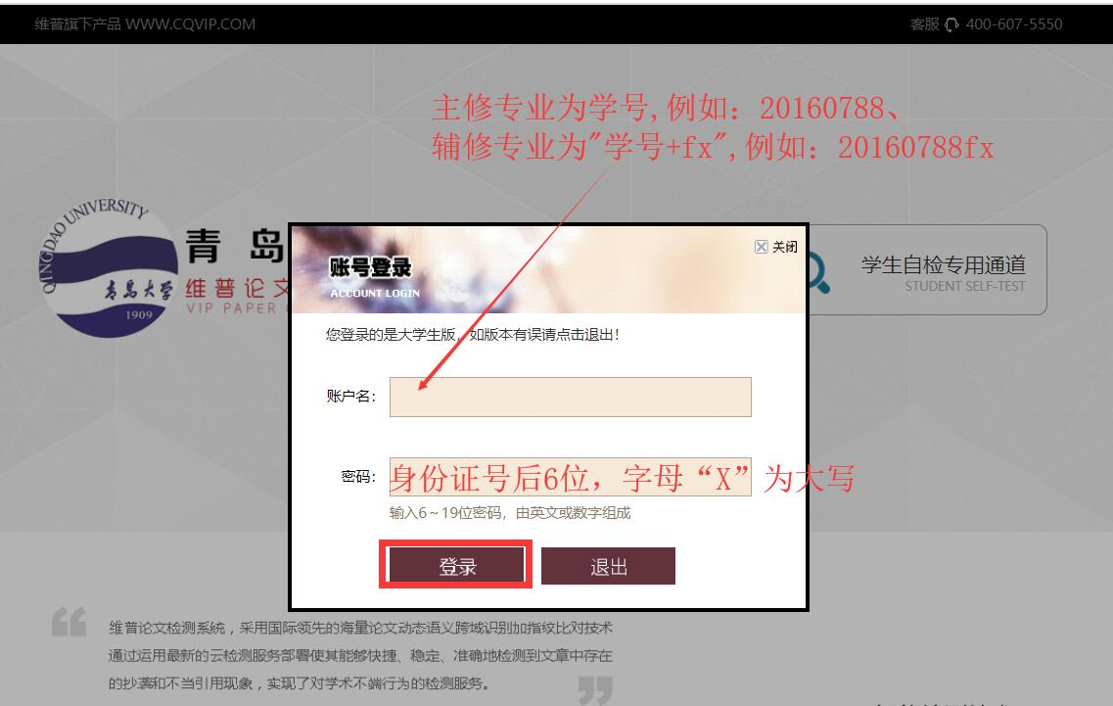

**二、修改密码**

点击左侧“账号管理”，找到修改密码，输入原密码和新密码确认修改即可。

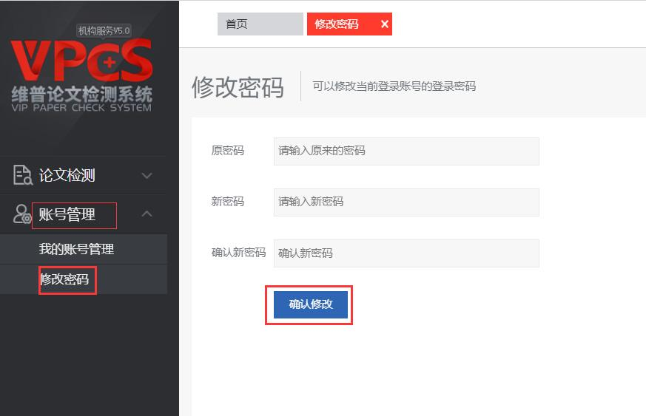

**三、论文提交**

**1.点击“论文检测”—“论文提交”按钮。**

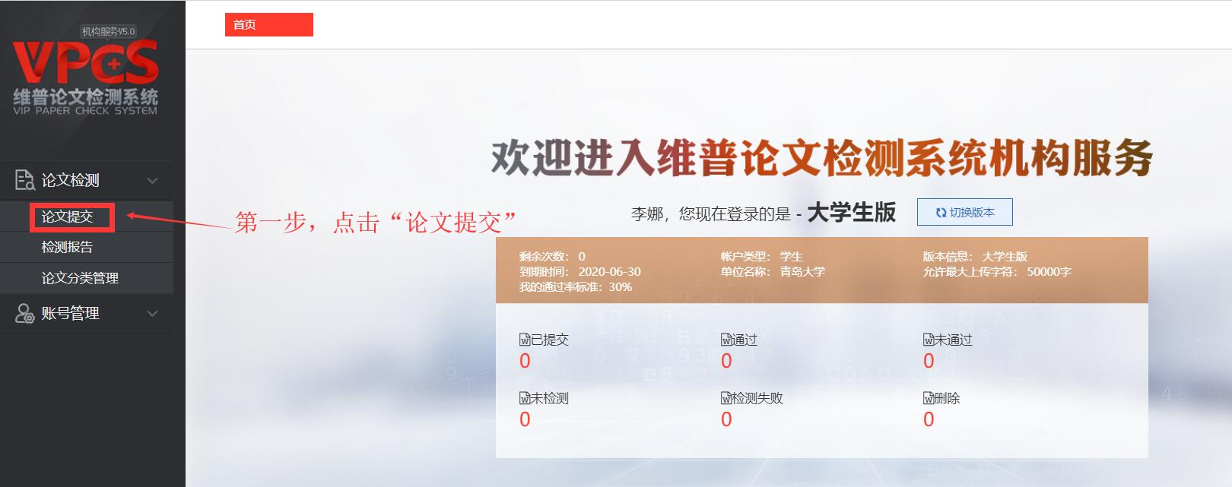

**2.输入文章题目、姓名----选择要上传的文档---点击“下一步”。**

**注意：**

（1）请正确输入文章题目和姓名，否则检测报告中作者会显示“佚名”。

（2）文档须为“doc”或“docx”格式，不支持WPS格式直接改后缀为“doc”或“docx”，支持WPS格式另存为的以上格式。

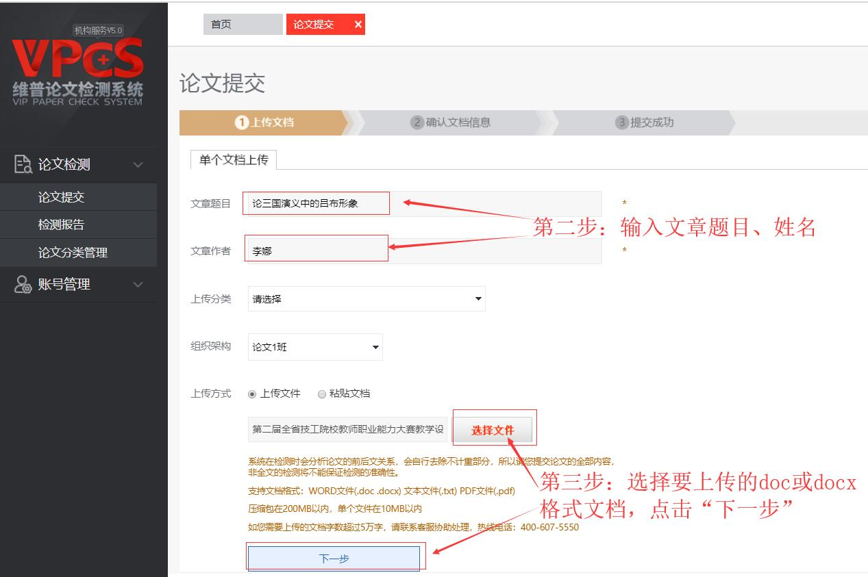

**3.点击确认**

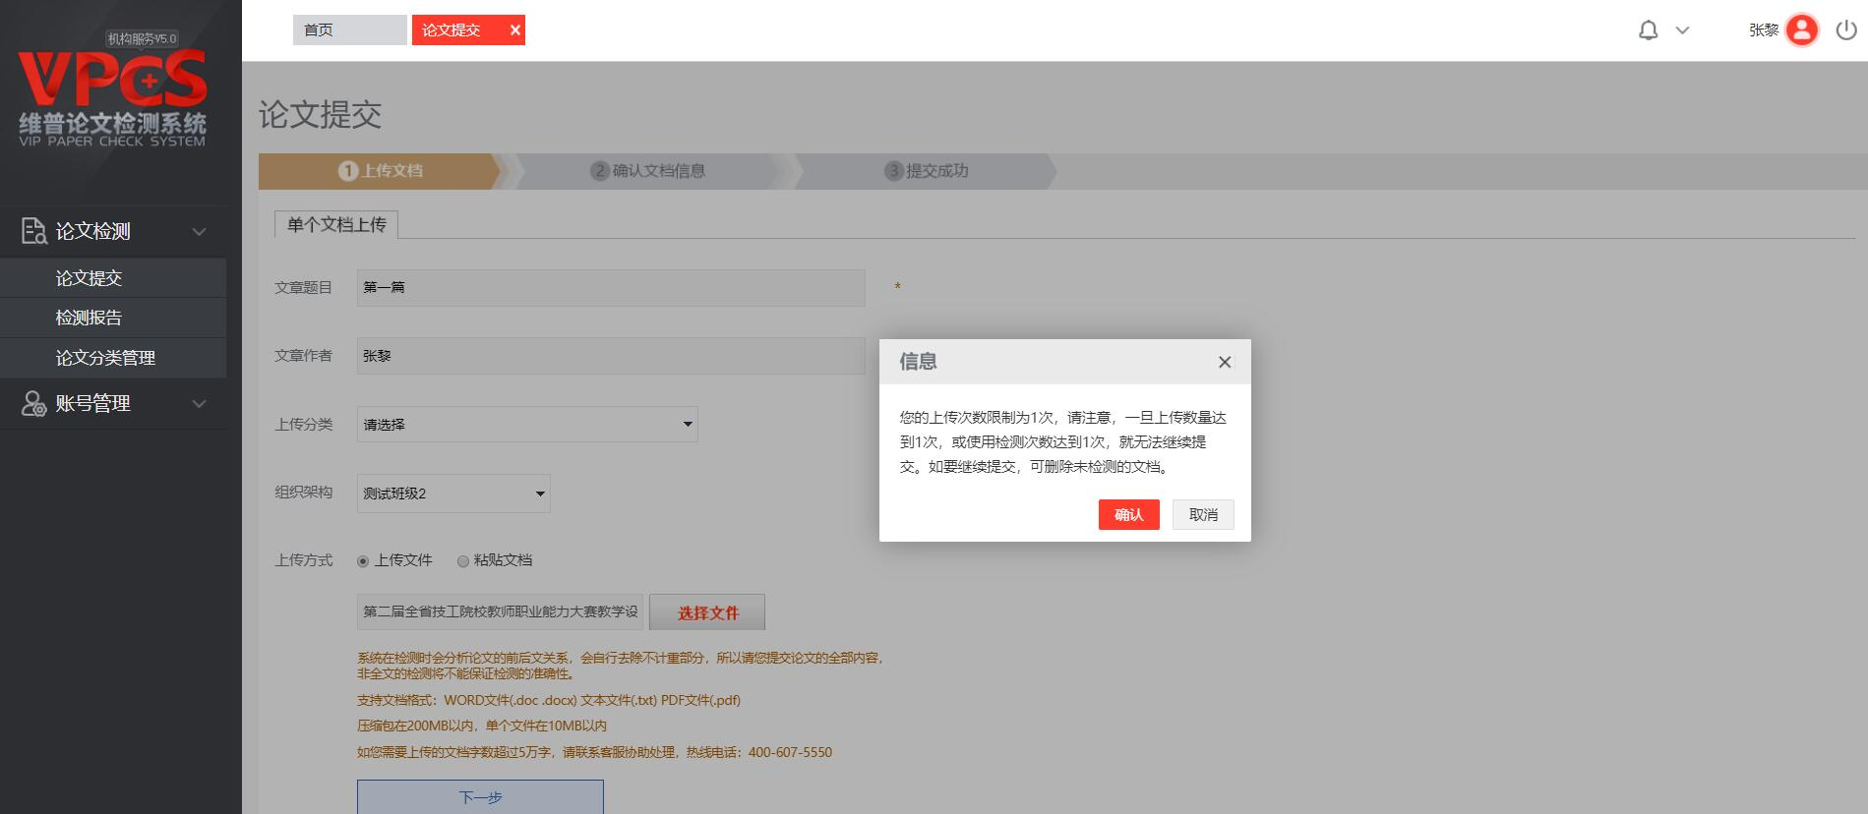

4.**点击“确认提交”。**如需重新传请点击“上一步”或点击删除图标。

注意：此时可能会提示“文档解析失败”，此情况为文档格式问题，请打开文档另存为97-2003版word重新上传试试。

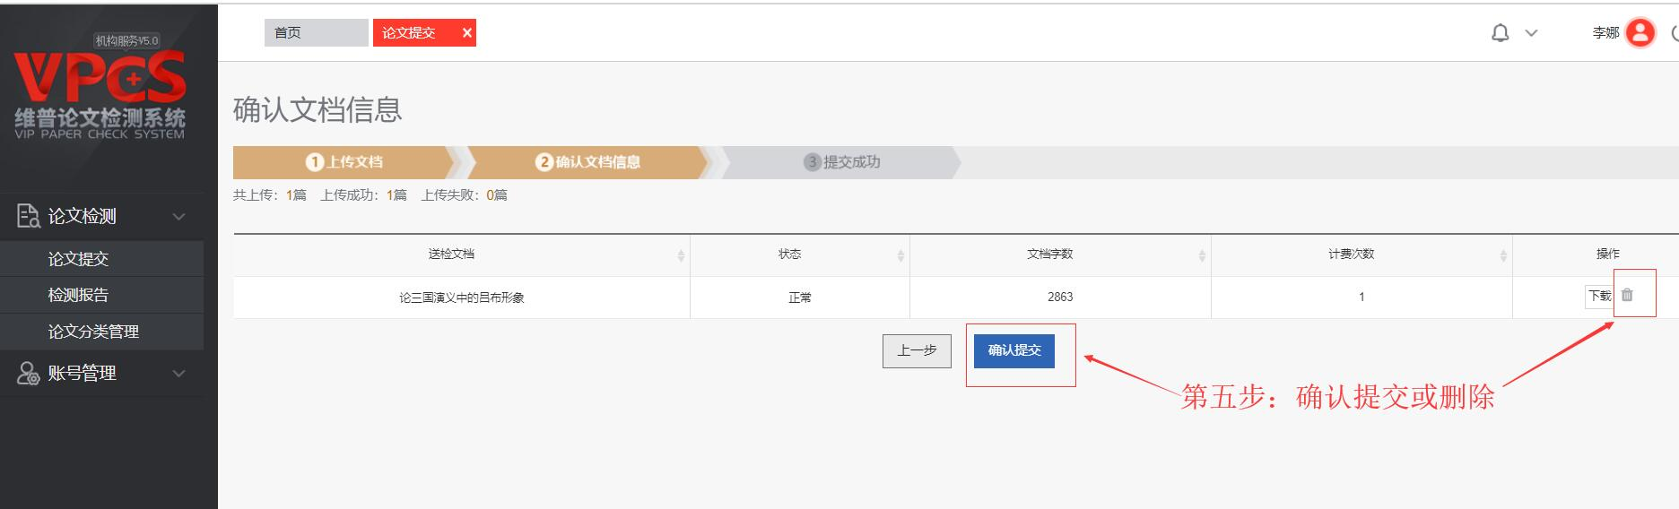

**5.点击“确认提交”。**

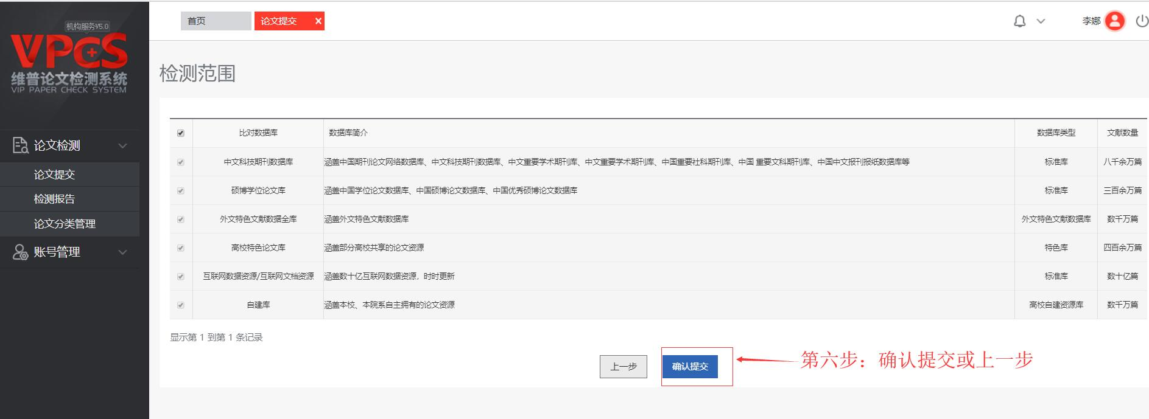

**6.显示“提交成功”退出账号即可，学校将统一送检。**

注意：请勿点击“立即检测”按钮，如不慎点击会提示检测次数不足或失败等，此时退出账号即可，无需进行重新上传等过多操作。

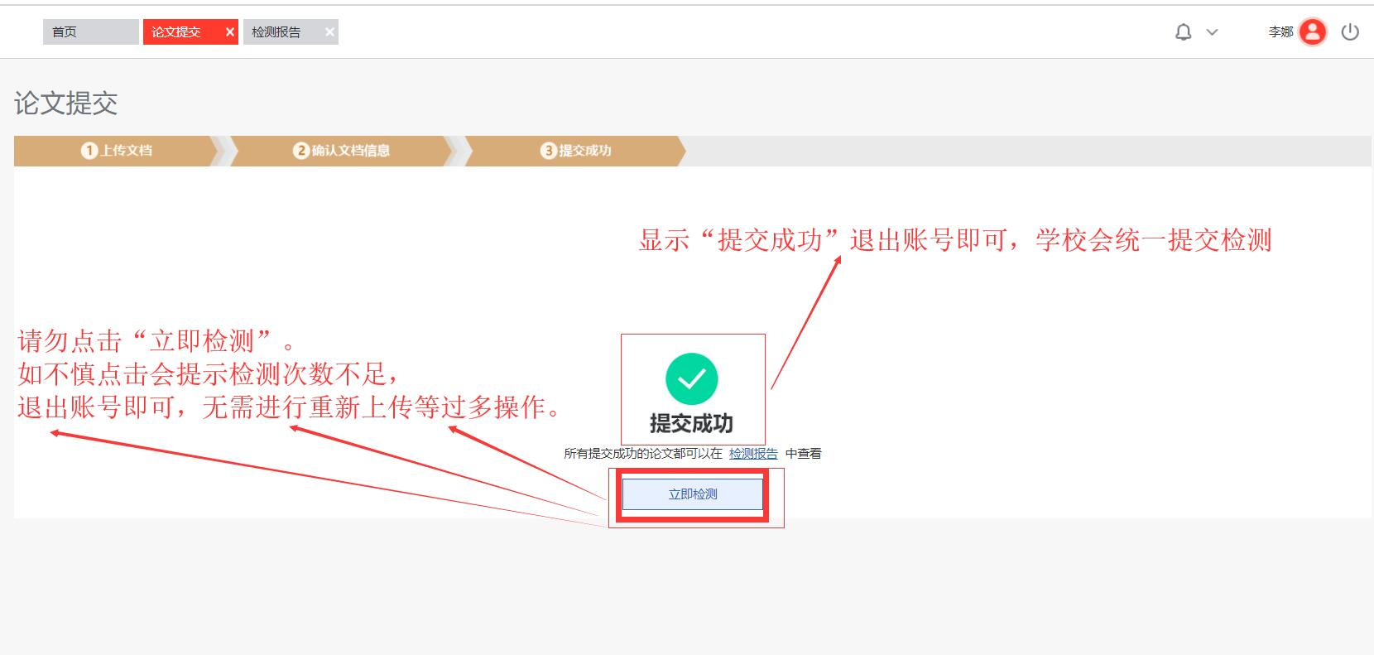

**四、检测报告下载**

**点击“论文检测”---“检测报告”---下载检测报告即可。**

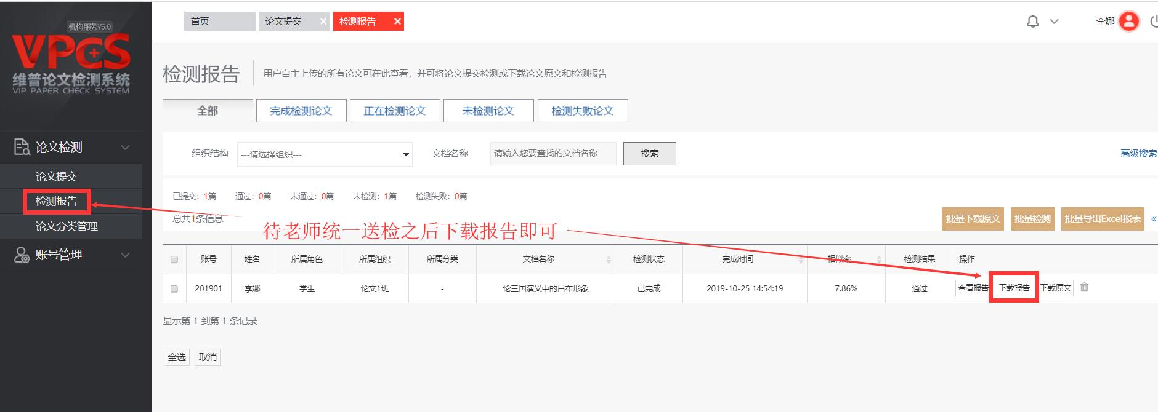

**五、学校统一检测之前可以删除重新上传。如下图：**

**左侧“检测报告”—点击删除图标进行删除后可重新上传。学校统一检测之后删除权限关闭。**

